# La pandemia en Coahuila. Análisis de los datos oficiales.

A inicios del mes de junio, y casi cinco meses después de la ola de COVID generada por la variante ómicron, se empezaron a detectar nuevamente aumentos de los casos de COVID en todas las entidades del país. Esto quedó constatado por el aumento de búsquedas de COVID en Google, por el aumento de las notificaciones de contagio en Twitter por parte de famosos y conocidos personales y por los mismos datos oficiales levantados por CONACYT y por la Secretaría de Salud.

Según los datos registrados a nivel nacional, durante la pandemia han ocurrido 5 olas de contagios; la primera a finales de julio del 2020, la segunda a inicios del 2021, la tercera durante el verano de 2021, la cuarta (ómicron) en enero del 2022 y esta última, en junio y julio de este mismo año.

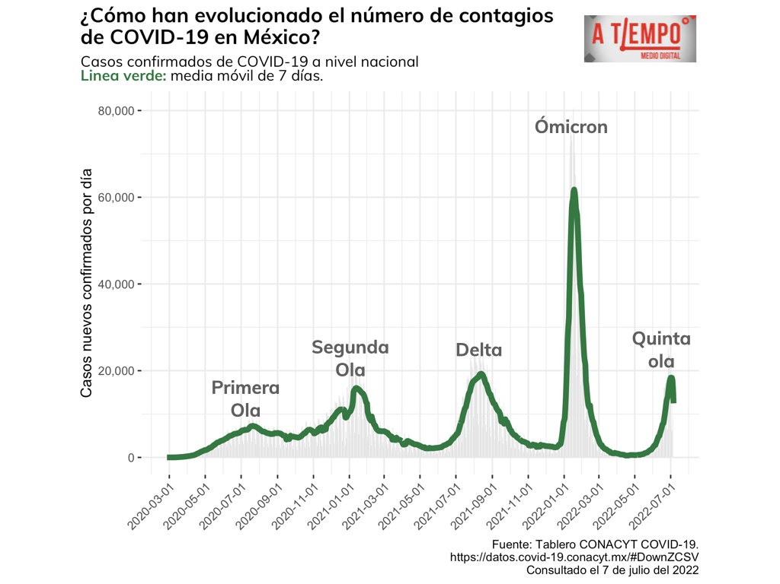

Como puede verse, esta quinta ola ya es tan intensa en nuevos contagios como la que se originó por la variante delta el verano pasado; esto sin tomar en cuenta que en esta nueva etapa cambios como la vacunación en la mayoría de los adultos a lo largo del país, la reducción de la letalidad, las pruebas realizadas en casa y el hecho de que la gente no está notificando sus contagios al presentar síntomas puede hacer que se subestime la intensidad de la nueva ola.

En el estado de Coahuila la incidencia de contagios se presentó a través de 6 picos, siendo el más destacable el originado por la variante ómicron a inicios del 2022. Al igual que en las demás entidades, la quinta ola nacional generó también un aumento en el número de casos a inicios del pasado mes de junio al mismo nivel de otras olas, como las del 2020 o la generada por la variante delta.

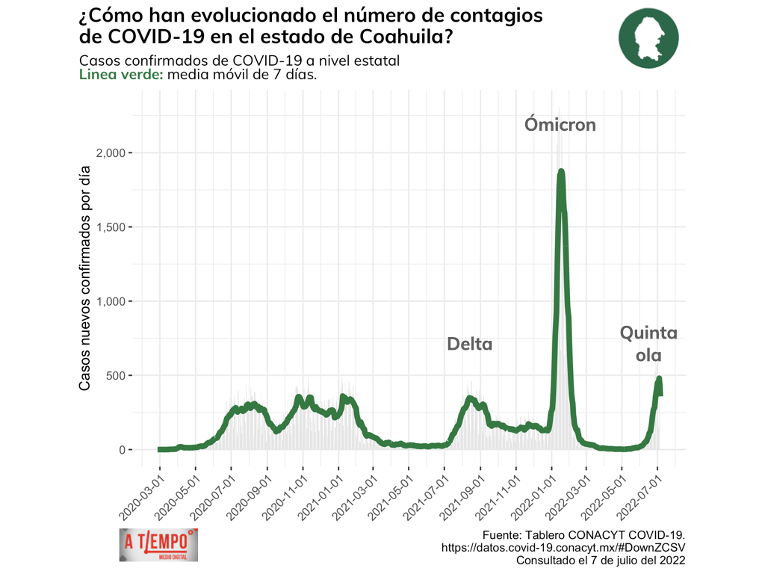

**# ¿Cómo se compara Coahuila con el país en el desarrollo de la pandemia?**

El estado de Coahuila fue una de las primeras entidades en reportar casos positivos de COVID-19 en México, empezando a partir del 28 de febrero del 2020 con el quinto caso reportado a nivel nacional. A partir de entonces y hasta el 7 de julio del 2022, la entidad lleva oficialmente 153,435 casos confirmados y 8,828 fallecimientos atribuidos a la enfermedad pandémica. Del total de fallecimientos, la mayoría ocurrieron durante el primer año de la pandemia (53.48%), en contraste con lo reportado a nivel nacional, donde el peor año fue el 2021.

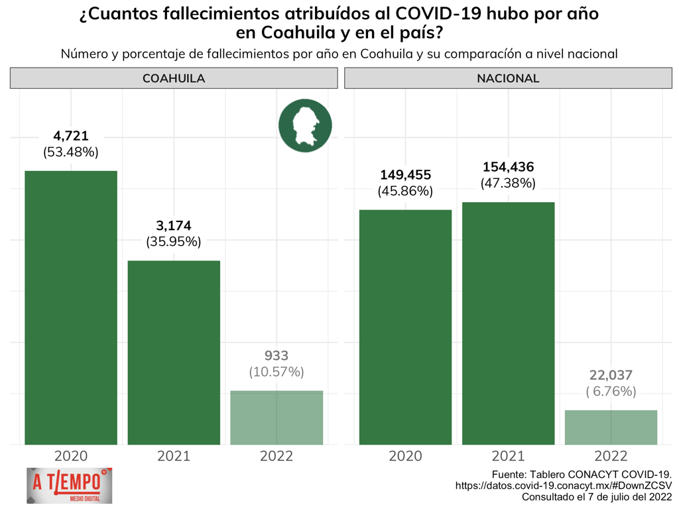

Si usamos el cálculo de los fallecimientos por cada 10,000 habitantes como una medida de la intensidad de la pandemia en cada una de las entidades, se puede observar que Coahuila tiene la octava tasa más alta del país. Esto se puede explicar posiblemente debido a la cercanía con Estados Unidos y a la concentración de la población en los núcleos urbanos de la entidad. En contraste, la tasa de contagios se encuentra ligeramente por debajo de la tasa nacional, lo cual sugiere que la letalidad de la enfermedad fue ligeramente mayor en Coahuila que la observada en otras entidades del país.

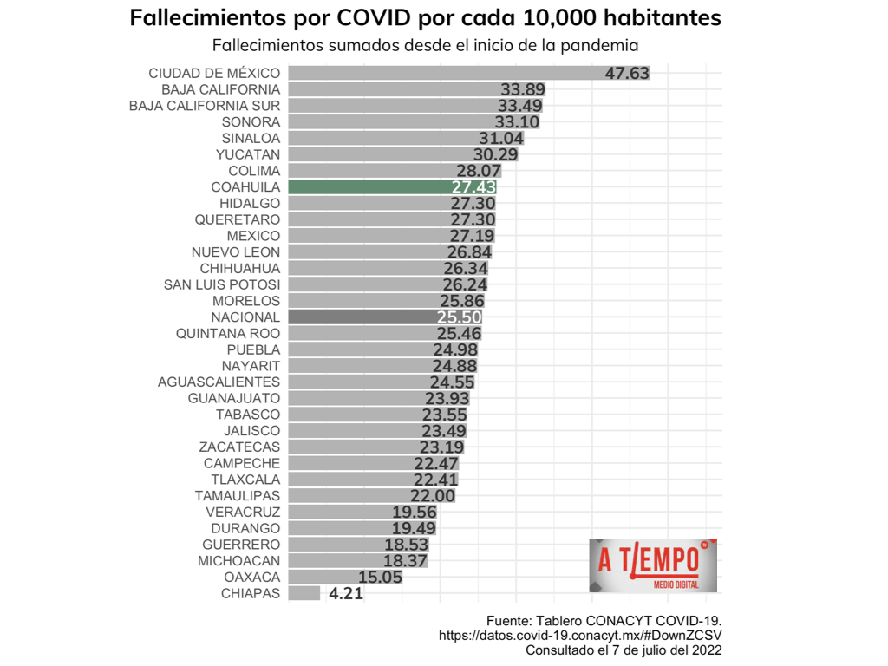

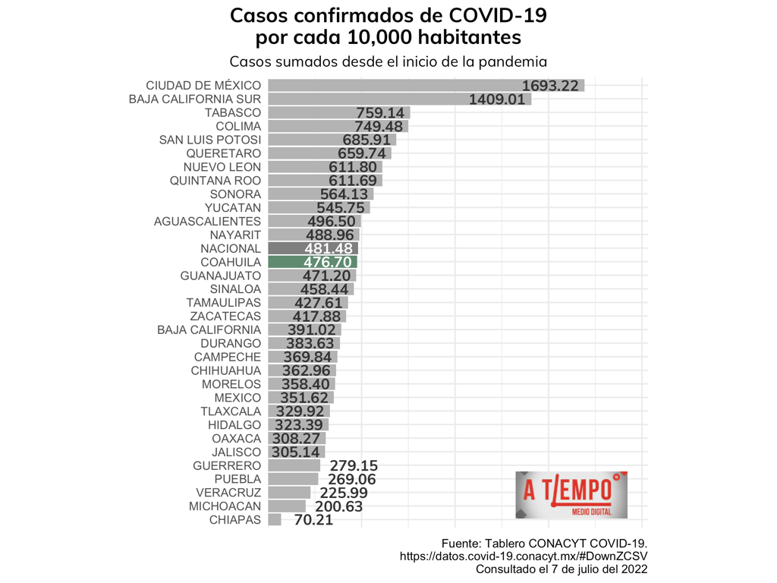

# Sobre el exceso de mortalidad

Se sabe que el COVID-19 alejó a muchas personas de la atención médica debido al miedo de contraer la enfermedad en las calles, los hospitales y los centros de salud, por lo que la pandemia afectó a la población exacerbando otras causas de muerte. Una manera de estimar las vidas humanas perdidas por este evento extraordinario es a través del exceso de mortalidad, el cual mide cuantas vidas se perdieron *en exceso* en comparación a las que se suelen perder en cada una de las entidades en un periodo normal.

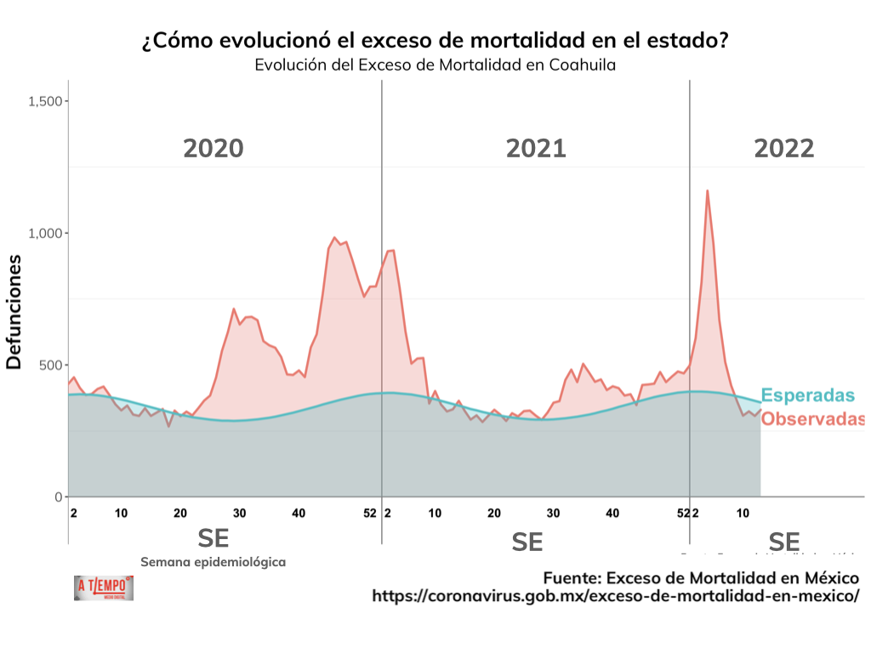

En resumen, si comparamos los fallecimientos esperados y los observados por año en la entidad, podemos ver que en 2020 se presentó un incremento del 21.7% con respecto a lo esperado, en 2021 hubo un aumento del 11.4% y en lo que va del 2022, se observa que la cifra de fallecimientos está en un 18.4% por encima de lo esperado para el primer trimestre del año.

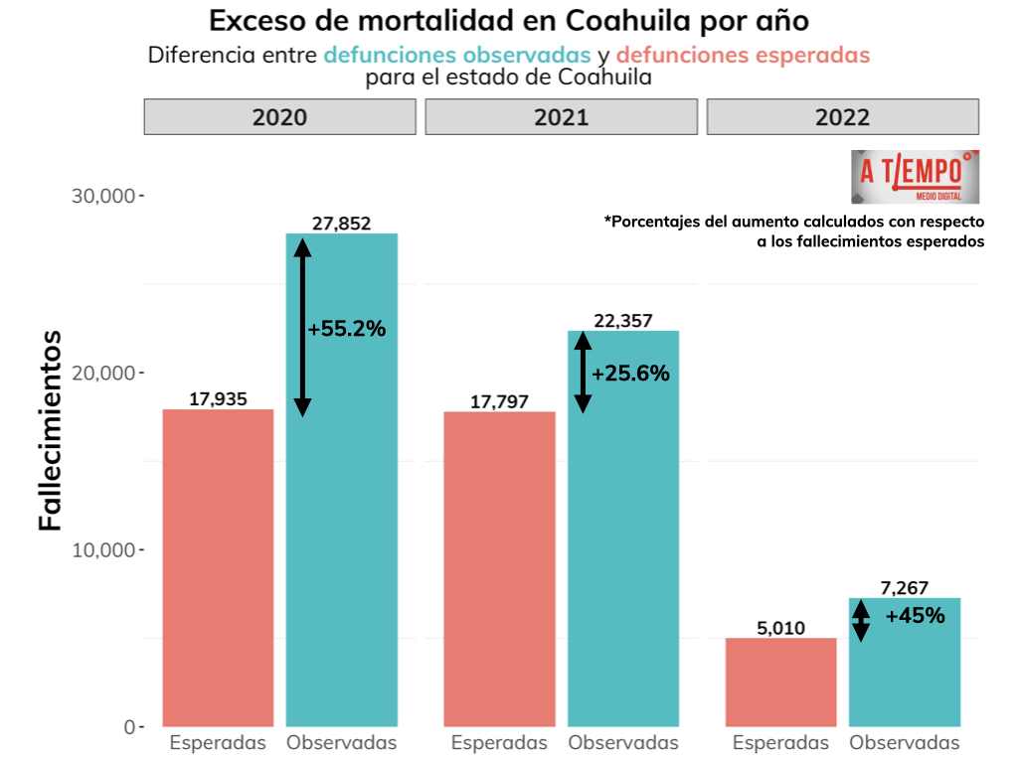

Como se mencionó anteriormente, estos fallecimientos se debieron tanto al COVID-19 como a otras causas de muerte comunes en México, destacando las enfermedades del corazón, la influenza y neumonía o la diabetes, cuyas tasas de mortalidad aumentaron drásticamente durante los primeros años de la pandemia y cuyas cifras abordaremos en futuras entregas de esta columna.

**# Los más afectados por edad**

Analizando por edad, según los datos de la Secretaría de Salud federal, los grupos de edad más afectados en la entidad han sido los de los mayores de 60 años, y entre estos, los hombres han fallecido por COVID en mayor proporción que las mujeres. Del total de fallecimientos reportados, el 76.4% han ocurrido en personas mayores de 51 años, mientras que 92 fallecimientos han ocurrido en coahuilenses de 18 años o menos (aproximadamente, un 1% del total). Estas cifras son similares a lo observado nacionalmente, donde el 79.9% de los fallecimientos han ocurrido en el grupo de mayores de 51 años e igualmente del total, solo el 1% ha ocurrido en personas de 18 años o menos.

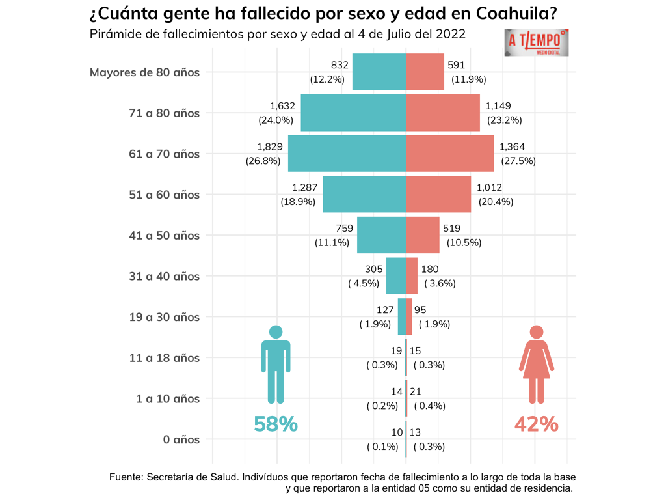

**# En conclusión:**

En conclusión, la pandemia en el país ya comienza a presentar una quinta ola de contagios que se comienzan a observar también en Coahuila de manera similar a lo observado durante la pasada ola de la variante delta. Si bien parece que está ya comienza una tendencia a la baja, vale la pena reforzar las medidas preventivas a nivel personal y guardar la sana distancia en la medida de las posibilidades de cada persona.

También se hizo un repaso de los datos históricos de la pandemia, los cuales nos dicen que Coahuila la pandemia atacó de manera más severa al estado en comparación con otras entidades; especialmente en el número de fallecimientos.

A pesar de esto, la reducción de la mortalidad de la enfermedad, la campaña de vacunación de los adultos del estado y un mayor conocimiento de la naturaleza del virus nos permiten empezar a ser optimistas con el futuro de la situación de la pandemia en México. A pesar de esto, no hay que bajar del todo la guardia; los fallecimientos siguen ocurriendo y en algunos casos las secuelas y el denominado COVID largo suelen afectar a los contagiados por varios meses después del contagio de la enfermedad.

**Fuente de los datos:**

1. Tablero CONACYT del COVID-19: <https://datos.covid-19.conacyt.mx>
2. Datos de la Dirección General de Epidemiología de la Secretaría de Salud: <https://www.gob.mx/salud/documentos/datos-abiertos-152127>
3. Datos de Exceso de Mortalidad de México: <https://coronavirus.gob.mx/exceso-de-mortalidad-en-mexico/>